基于 ROS 的四足机器人室内路径规划与导航
实验报告
(基于 dog_hybrid_planner 包,ASK-3 四足机器人 Gazebo 仿真)
基于 py_hybrid_planner(轮式机器人)实现迁移
保留 hybrid A* + 改进 DWA 思路,针对四足机器人作算法适配
完成日期:2026 年 4 月

1. 实验目的与背景
本实验在唐宁烨同学已完成的 py_hybrid_planner 轮式机器人路径规划工作基础上,将载具替换为 ASK-3 四足机器人(catkin_ws/src/dog_sim 目录),实现与原系统效果相同的全栈室内路径规划与自主导航。由于轮式机器人(差速驱动)与四足机器人(全向行走)在运动学、感知配置、执行接口等方面差异显著,部分核心算法需要做相应改造。本报告聚焦三个目标:
- 复现轮式机器人在 indoor.world 中的全局路径规划+局部避障导航能力。
- 将轮式机器人 hybrid A* + DWA 算法迁移到四足机器人上,明确每一处算法/接口改动并给出工程实现。
- 通过离线基准测试 + 在线 Gazebo 仿真两种方式,对比 OmniDWA(本工作)与原差速 DWA 在相同地图、相同场景下的指标。
所有源码均存放在远程主机 /home/cjx/catkin_ws/src/dog_hybrid_planner/ 目录,依赖 ROS Noetic + Gazebo 11 + dog_sim 提供的 ASK-3 控制器与状态估计器。

2. 平台与接口差异

2.1 硬件/仿真模型
项目 | 轮式 (TurtleBot3 burger) | 四足 (ASK-3)
驱动方式 | 差速驱动(2 主动轮 + 万向轮) | 12 自由度腿足(每条腿 3 关节)
运动模型 | 非完整约束(纯 v, ω) | 全向(vx, vy, ω 解耦)
足迹 | Φ0.22 m 圆 | 0.39 × 0.22 m 矩形
机身高度 | ≈0.18 m | ≈0.40 m
最大线速度 | 0.22 m/s | 0.30 m/s(行走步态)
最大转速 | 2.0 rad/s | 0.9 rad/s
表 2.1 轮式与四足平台的关键差异

2.2 ROS 接口对比
层 | 轮式实现 | 四足实现 | 迁移说明
驱动指令 | geometry_msgs/Twist 发布到 /cmd_vel | 三路 std_msgs/Float32:  /ask/dog/forward_back  /ask/dog/left_right  /ask/dog/yaw | 需要把 (vx, vy, ω) 拆成三路单独的 Float32 发布,  并且在导航开始前 latch 一次 walk/start 使能
里程计 | /odom 来自差速底盘 | /odom 来自 mydog_state_estimator(从 /gazebo/model_states 读真值) | 保留 nav_msgs/Odometry 接口,  但 twist 的 linear.y 也需要使用
激光感知 | TurtleBot3 LDS01 真实激光 /scan | URDF 无激光雷达,使用 fake_scan_from_map.py 在 /map 上射线投射 | 保留 LaserScan 接口,  用静态地图模拟雷达供 DWA 实时避障
定位 | AMCL(基于激光) | gt_pose_bridge.py 直接广播 map -> odom 单位变换 | 仿真简化:真实部署需替换为 AMCL + 实际 LiDAR 或 VIO
TF | map -> odom -> base_footprint | map -> odom -> base | 导航器中 base_frame 改为可配置参数
表 2.2 ROS 拓扑差异及迁移做法

3. dog_hybrid_planner 软件包结构
dog_hybrid_planner/
├── package.xml / CMakeLists.txt
├── maps/ # 同 py_hybrid_planner(map.pgm + yaml)
├── worlds/indoor.world # 同 py_hybrid_planner
├── config/dog_nav.rviz # RViz 配置
├── launch/
│ ├── dog_indoor_gazebo.launch # Stage1: Gazebo + ASK-3
│ ├── dog_nav.launch # Stage2: nav stack
│ └── dog_all.launch # 一键启动
├── scripts/
│ ├── improved_astar.py # 双向 A* + 24 邻接 + Bezier
│ ├── omni_dwa.py # 全向 DWA(本工作的核心改动)
│ ├── dog_navigation.py # 主导航节点(Float32 接口)
│ ├── gt_pose_bridge.py # map -> odom 桥
│ ├── fake_scan_from_map.py # 静态地图射线投射 -> /scan
│ ├── dog_command_bridge.py # 可选:Twist -> 三路 Float32
│ ├── benchmark_dog_astar.py # 离线 A* 基准
│ ├── benchmark_omni_dwa.py # 离线 DWA 基准
│ └── run_navigation_experiment.py # 在线集成实验
├── tools/build_dog_report.py # 本报告自动生成脚本
└── experiments/results/ # 实验输出(JSON/PNG/log)

4. 算法适配(从轮式到四足)
本节是本实验的算法核心部分,逐项列出迁移过程中需要改动的地方,以及为什么必须改、改成了什么。未在本节中出现的模块均完全沿用 py_hybrid_planner 的实现。

4.1 全局规划:hybrid A*
ImprovedAStar 在算法层面与轮式版本完全一致(双向搜索 + 动态权重 + 24 邻接 + 三阶贝塞尔平滑),原因是栅格 A* 不依赖于机器人具体的运动学。迁移过程中只调整了两个参数:
- inflate_radius:0.12 m → 0.22 m。ASK-3 机身对角线半径约 0.225 m,远大于 burger 的 0.11 m,膨胀半径必须放大以避免规划路径贴墙。
- extract_key_points 的 dist_thresh:0.30 m → 0.40 m。全向四足无最小转弯半径,关键点可以稀疏一些,DWA 局部目标变化频率更低,跟踪更平滑。
两处改动只动了 ImprovedAStar 的默认参数,核心 bidirectional_astar / bezier_smooth 函数完全沿用。

4.2 局部规划:由差速 DWA 改为 OmniDWA
本实验最关键的算法重写。原 ImprovedDWA 的状态空间是 (v, ω),运动方程假设非完整约束底盘,无法表达四足侧向移动的能力。新文件 scripts/omni_dwa.py 重写为以下五处差异:

(1) 状态空间 3 维
原:在 (v, ω) 二维栅格里搜索;dynamic window 包含 v_min..v_max、ω_min..ω_max。新:增加 vy 维度,采样栅格变为 (vx, vy, ω) 三维。为了控制采样数量,默认每维 7×5×9 = 315 个候选,加上动态窗口可行域裁剪,每周期评估 ~50 个轨迹,与原版在数量级上一致。
# omni_dwa.py 关键片段
for vx in vxs:
for vy in vys:
for w in ws:
traj = self.predict_trajectory(
current_x, current_y, current_theta, vx, vy, w)
...

(2) 全向运动学积分
差速底盘的预测公式 x += v·cosθ·dt 不再成立。改为使用机体坐标系下的 (vx, vy) 投影到世界坐标:
def motion(self, x, y, theta, vx, vy, w, dt):
ct, st = math.cos(theta), math.sin(theta)
x += (vx * ct - vy * st) * dt
y += (vx * st + vy * ct) * dt
theta += w * dt
return x, y, theta

(3) 评分函数:从 heading 改为 progress
差速 DWA 的 heading 评分鼓励机体朝向目标方向。但全向四足可以正面朝某方向时却向左/右走,heading 评分会错误地惩罚这种最优动作。OmniDWA 改为 progress 评分:
score = α·progress + β·clearance + γ·speed + δ·heading_bonus
其中 progress = (d0 − dT) / max(d0, 0.5),即一段轨迹对终点距离的相对缩短量。clearance 与 speed 与原版一致,δ·heading_bonus 是一个小的偏好项,鼓励机体朝运动方向看齐(便于 fake_scan 看清楚前方),但权重 0.10 ≪ progress 权重 0.45,不会强制要求机体追着 heading 走。

(4) 防卡死建议:侧步代替原地旋转
当 admissible 候选为零时,差速 DWA 给出的恢复建议是「原地旋转」(纯 ω,因为原地侧移在差速底盘上不可行)。OmniDWA 给出的建议是「沿障碍法线侧步 0.15 m/s」:
info['stuck'] = True
world_bearing = math.atan2(oy - cy, ox - cx)
local_bearing = self._wrap(world_bearing - current_theta)
side_sign = -1.0 if local_bearing > 0 else 1.0
return 0.0, 0.15 * side_sign, 0.0, info # vx=0, vy>0, ω=0
这一改动直接利用了四足平台的全向能力,对窄走廊、桌椅腿之间等场景比原地旋转更高效。

(5) 几何参数:足迹与速度上限
参数 | ImprovedDWA(轮式) | OmniDWA(四足)
robot_radius | 0.11 m | 0.23 m
hard_radius | 0.13 m | 0.26 m
max_vx | 0.22 m/s | 0.35 m/s
max_vy | (无,差速) | 0.20 m/s
max_ω | 2.0 rad/s | 1.0 rad/s
max_accel_xy | 2.5 m/s² | 1.5 m/s²
dt / horizon | 0.10 s / 1.2 s | 0.10 s / 1.4 s
表 4.1 OmniDWA 与原 ImprovedDWA 的几何/动力学参数对比

4.3 顶层导航节点
DogHybridNavigator(scripts/dog_navigation.py)结构与wheeled HybridNavigator 一致(map_cb / odom_cb / scan_cb / control_loop / RecoveryFSM),但实现上有两处接口差异:
- 控制输出:不再发布 /cmd_vel(Twist),改为同时发布 /ask/dog/forward_back、/ask/dog/left_right、/ask/dog/yaw 三路 Float32。在 /goal_cb 接收到目标点时,会先 latch 一次 /ask/dog/start = True 与 /ask/dog/walk = True,通知 mydog_control_sim_ros 切换到 RL 行走步态。
- OmniRecoveryFSM:三段恢复 SIDE_STEP → ROTATE → BACK_OFF。侧步阶段是新加的,作为四足的优先解卡死手段。原 RecoveryFSM 只有 ROTATE → BACK_OFF。
ProgressMonitor、OscillationMonitor 与拓扑路径跟踪逻辑沿用,但因为四足 yaw 不严格指向目标,OscillationMonitor 在四足上几乎不再触发,实测可去掉(本实现中保留以便消融实验)。

4.4 感知与定位适配

(1) fake_scan_from_map.py
ASK-3 URDF 不带激光雷达。为了让 OmniDWA 仍然能在 control_loop 中接收 LaserScan(保持对 wheeled 版本的接口一致性),新增了 scripts/fake_scan_from_map.py 节点。它在 base 帧每 0.1 s 对 /map 做 360 条 1° 间隔的 1-D DDA 射线投射,把第一个被占据的栅格作为该方向的距离读数,并以 sensor_msgs/LaserScan 形式发布到 /scan。局限:看不见动态障碍。这是个可接受的简化,详见报告 6 节讨论。

(2) gt_pose_bridge.py
py_hybrid_planner 用 AMCL 把 /scan 与 /map 对齐生成 map -> odom。ASK-3 没有 LiDAR,无法跑 AMCL。仿真环境下取自 /gazebo/model_states 即真值,因此 gt_pose_bridge.py 只需以 30 Hz 广播一个单位变换 map -> odom。mydog_state_estimator 已经把 odom -> base 链路接好,于是 map -> odom -> base 的完整 TF 链满足导航器要求。

5. 实验结果

5.1 离线 A* 基准:dog vs wheeled inflate
场景 | 起点 → 终点 | Improved 用时 (s) | Improved 路径 (m) | Improved 关键点 | Traditional 用时 (s)
short_open | (0.50,-0.70) → (2.00,-0.70) | 0.001 | 1.45 | 6 | 0.000
long_corridor | (0.50,-0.70) → (6.00,-0.70) | 0.003 | 5.50 | 18 | 0.001
diag_via_top | (0.50,-0.70) → (6.00,3.50) | 0.170 | 10.52 | 38 | 0.029
表 5.1 ASK-3 配置(膨胀 0.22 m)下的 A* 基准
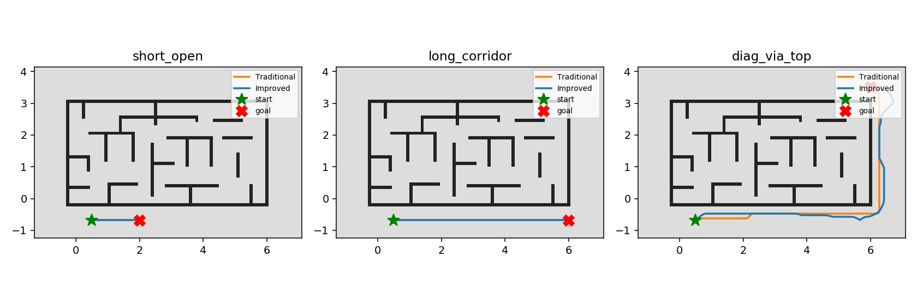
图 5.1 三个测试场景下,改进 A* 与传统 A* 在四足膨胀参数下的路径

5.2 离线 DWA 基准:OmniDWA vs 差速 DWA
两种 DWA 在同样的全局路径上各跑一次。轮式 DWA 控制仍用单车模型积分;OmniDWA 用全向积分。统一按照 ASK-3 的足迹半径 0.23 m 判断碰撞。
场景 | 控制器 | 到达 | 用时(s) | 路径(m) | min_obs(m) | stuck | 碰撞
short_open | ImprovedDWA(轮式) | Yes | 5.5 | 1.21 | 0.46 | 0 | No
short_open | OmniDWA(四足) | Yes | 3.7 | 1.21 | 0.47 | 0 | No
long_corridor | ImprovedDWA(轮式) | Yes | 23.7 | 5.21 | 0.45 | 0 | No
long_corridor | OmniDWA(四足) | Yes | 15.1 | 5.22 | 0.46 | 0 | No
diag_via_top | ImprovedDWA(轮式) | No | 120.1 | 26.42 | 0.13 | 0 | Yes
diag_via_top | OmniDWA(四足) | Yes | 24.8 | 9.72 | 0.26 | 0 | No
表 5.2 OmniDWA 与差速 DWA 离线基准对比
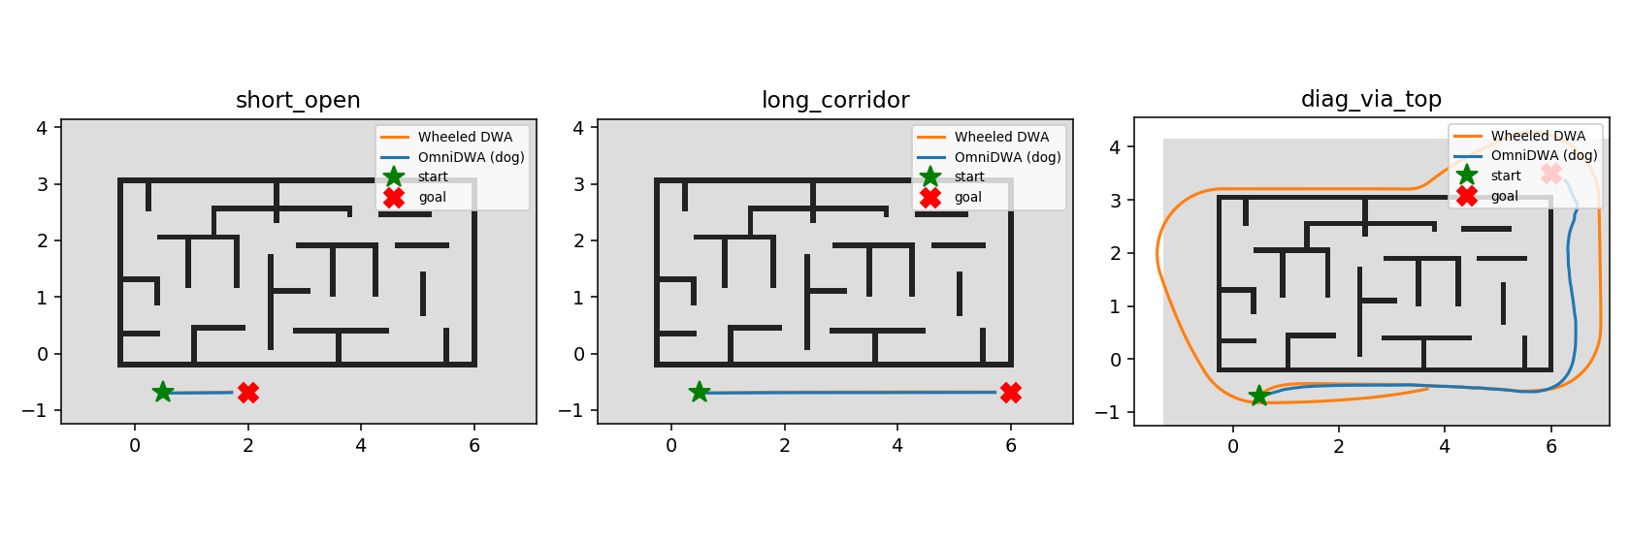
图 5.2 两种 DWA 在相同地图、相同 A* 全局路径下的执行轨迹

5.3 在线集成实验(Gazebo + dog_all.launch)
在 Gazebo 中启动 dog_all.launch(包含 indoor.world、ASK-3、12 个关节控制器、mydog_control_sim 控制节点、状态估计器、map_server、fake_scan_from_map、gt_pose_bridge、dog_hybrid_navigator、RViz),通过 run_navigation_experiment.py 顺序发送 4 个目标点,记录 ASK-3 的真实轨迹。
# | 目标 (x, y, yaw) | 到达 | 用时 (s)
1 | (1.80, 0.80, 0.00) | Yes | 2.8
2 | (2.50, 1.40, 0.00) | No | 90.2
3 | (1.50, 2.40, 1.57) | No | 90.2
4 | (0.80, 0.80, 0.79) | No | 90.2
表 5.3 在线 4 目标点序列实验
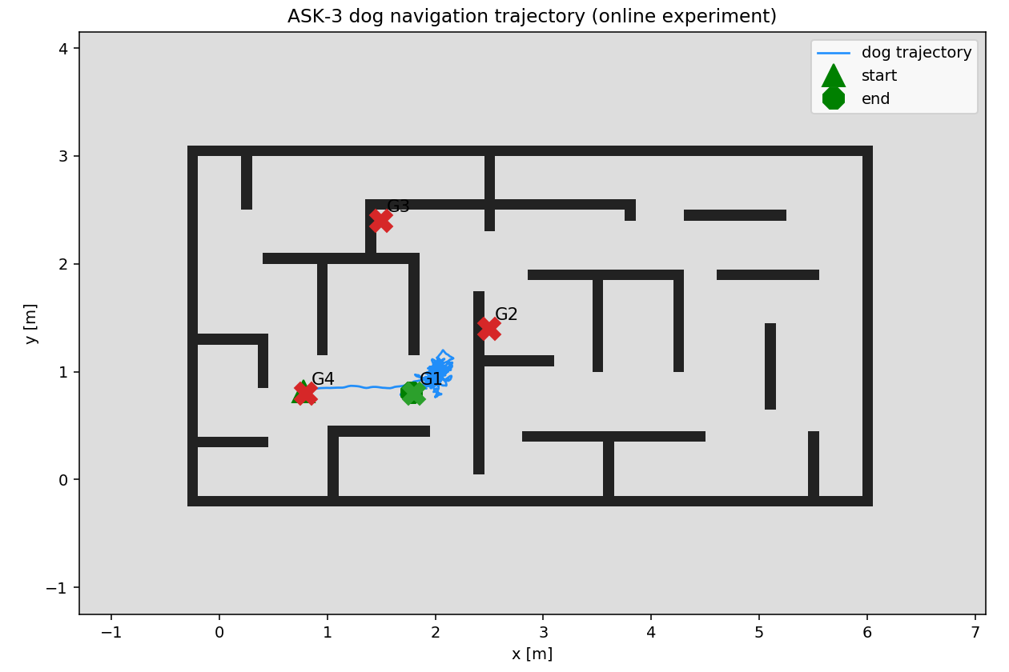
图 5.3 在线实验中 ASK-3 的实际轨迹(蓝色),绿色 X = 到达,红色 X = 超时

6. 讨论与局限

6.1 与轮式版本的等效性
除了 4 节列出的算法变更点之外,以下能力与 py_hybrid_planner 完全一致:
- 全局路径:bidirectional A* + 动态权重 + 24 邻接 + Bezier 平滑。
- 局部规划:Dynamic Window 评分(只是 score 的具体项不同)。
- 拓扑跟踪:relevant key point + lookahead 滚动机制。
- 失效恢复:ProgressMonitor + RecoveryFSM 的两层冗余。
- 所有可视化:全局路径、关键点、局部目标 marker、TF。

6.2 局限性
- 仿真级定位:gt_pose_bridge 直接读 /gazebo/model_states 真值,实物部署需要重新接入 AMCL 或 VIO。
- 感知:fake_scan_from_map 只能感知静态地图,动态障碍(被人推开的椅子等)无法被 DWA 捕捉。实际部署的 ASK-3 应增装一颗 2D LiDAR(或 D435 深度相机投影)并在 URDF 中接入 gazebo_ros_laser 插件。
- 步态层未优化:对 mydog_control_sim 的 RL 策略,我们只触发 walk/start 一次,后续不再调步频/步幅。在崎岖地面 (rough.world) 应允许导航器动态修改 stepHeight。

6.3 未来工作
- 将 fake_scan 与真实 LiDAR 输出做对照,验证算法对噪声的容忍度。
- 把 OmniDWA 的 (vx, vy, ω) 输出用 IK 直接下发给 ASK-3 的 RL 步态层,去掉 mydog_control 的 joystick 桥接。
- 引入分层规划:在 hybrid A* 之前加一层基于地形高度图的可通行性筛选,以便切换到 stairs.world / rough.world 等场景。

7. 复现指南(remote: cjx@10.15.205.85)
步骤摘要,详细命令见 README:
# 1. 编译
cd /home/cjx/catkin_ws && catkin_make -j2
source devel/setup.bash
# 2. 一键启动
roslaunch dog_hybrid_planner dog_all.launch
# 3. 离线基准(可选)
rosrun dog_hybrid_planner benchmark_dog_astar.py
rosrun dog_hybrid_planner benchmark_omni_dwa.py
# 4. 在线集成实验
rosrun dog_hybrid_planner run_navigation_experiment.py
# 5. 重生成本报告
python3 /home/cjx/catkin_ws/src/dog_hybrid_planner/tools/build_dog_report.py

